**Electric Store:**

**מסמך המפרט את הבונוסים שנעשו בפרויקט ותיאור ממשק משתמש והסברים נוספים.**

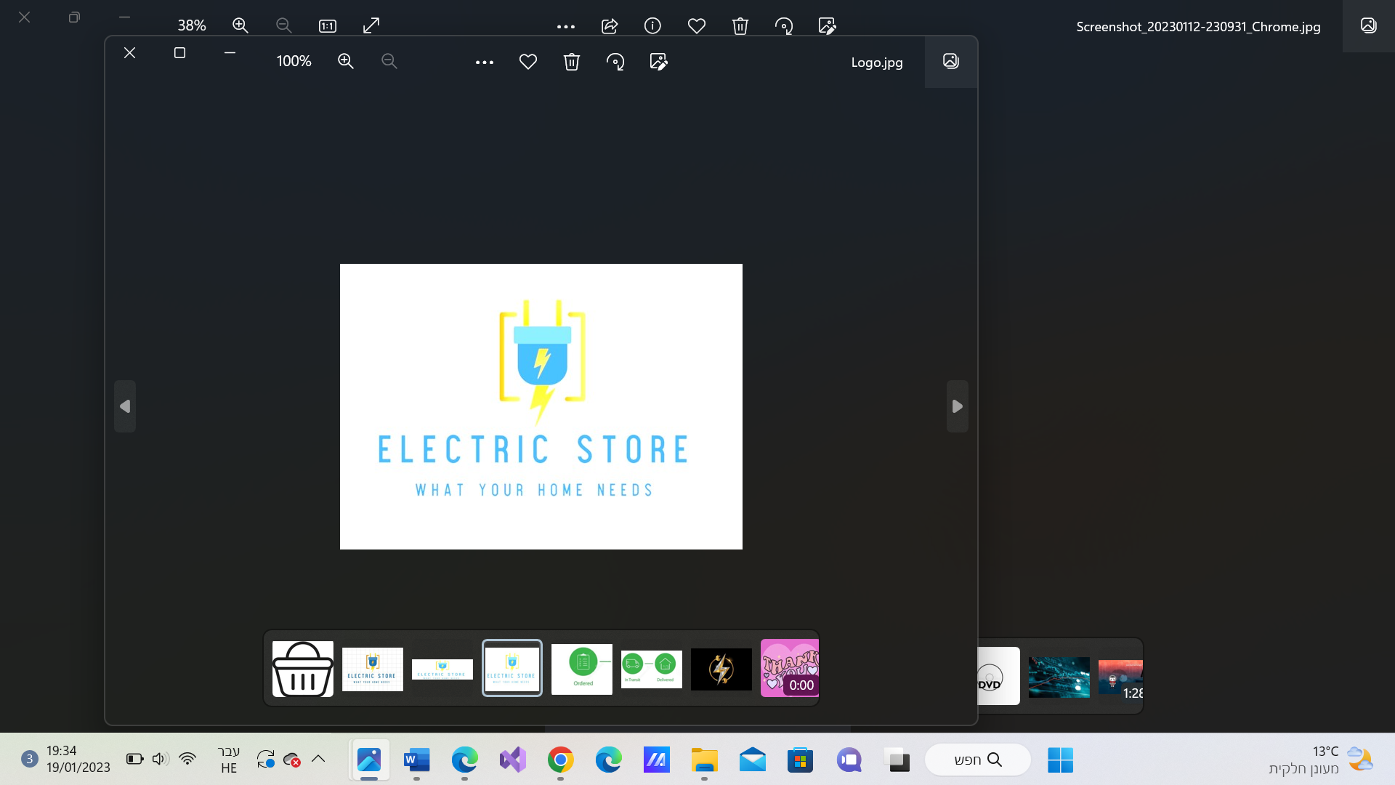

**תיאור ממשק משתמש:**

הסבר כללי:

הפרויקט שלנו הוא חנות מוצרי חשמל המציעה גישה;

למנהל- עדכון והוספת מוצרים ,עדכון שילוח ואספקה.

ללקוח- גישה לקטלוג, יצירת הזמנה ,מעבר לסל הקניות וכן מעקב אחר ההזמנה.

בחנות יש שלל מוצרים המתחלקים ל-5 קטגוריות: מטבח, מחשבים, קירור ומזגנים, מקררים ומקפיאים ומכשירי ניקיון.

לכל מוצר יש מספר מזהה, שם, קטגוריה, מחיר וכמות במלאי.

מנהל

למנהל יש 2 כפתורים:

1. כפתור רשימת מוצרים- כפתור זה פותח מסך לרשימת כל המוצרים הקיימים בחנות עם אפשרות לסינונם על פי קטגוריה. ניתן גם להוסיף מוצרים חדשים לחנות.

בעזרת לחיצה כפולה על מוצר מסוים נפתח חלון המאפשר את עדכון פרטיו או מחיקתו מרשימת המוצרים.

1. כפתור רשימת הזמנות- כפתור זה פותח מסך לרשימת כל ההזמנות עם אפשרות לסינונם על פי סטטוס ההזמנה.

בעזרת לחיצה כפולה על הזמנה מסוימת נפתח חלון המאפשר עדכון תאריך אספקה ושילוח ההזמנה וכן עדכון פרטי ההזמנה לפי בקשת הקונה.

לקוח

ללקוח יש 2 כפתורים:

1. כפתור יצירת הזמנה- כפתור זה פותח את מסך קטלוג המוצרים עם אפשרות לסינונם על פי קטגוריה.

לכל מוצר בקטלוג יש כפתור המאפשר הוספה ישירה לסל הקניות.

לחיצה כפולה על מוצר מסוים פותחת חלון לתצוגת פרטי המוצר עם אפשרות להוסיף אותו או למחוק אותו מהסל.

בנוסף לכך, בקטלוג יש כפתור הפותח את חלון סל הקניות- תצוגת כל המוצרים שהתווספו לסל.

בחלון זה, לכל מוצר יש כפתורים המאפשרים שינויים בכמות המוצר בסל וכן הסרתו מהסל.

בתחתית החלון מופיעה תיבה בה מופיע מחיר כל הפריטים בסל, כפתור לריקון הסל וכפתור אישור סל הפותח חלון נוסף למילוי פרטי הלקוח ואישור ההזמנה.

1. כפתור מעקב הזמנה- הלקוח מכניס מספר הזמנה ולוחץ על כפתור המעקב. נפתח חלון ובו סטטוס ההזמנה ותאריכי השלבים שבוצעו: אישור, שילוח ואספקה.

**בונוסים (דרישות בחירה) במיני פרויקט במערכת חלונות:**

1. שימוש ב-TryParse בתוכניות בדיקה BlTest/DalTest (שלב1 + שלב 2)
2. הוספת אפשרות של עדכון הזמנה (הוספת מוצר להזמנה) ע"י מנהל החנות**.**
3. שימוש בטריגרים - טריגר תכונות, טריגר נתונים, טריגר אירועים.
4. שימוש ב DataTemplate.
5. שימוש ב סגנון Style -
6. ControlTemplate